- Выполнить упражнение из рабочей тетради, страница 71, упражнения № 5, 6, 7, 8.

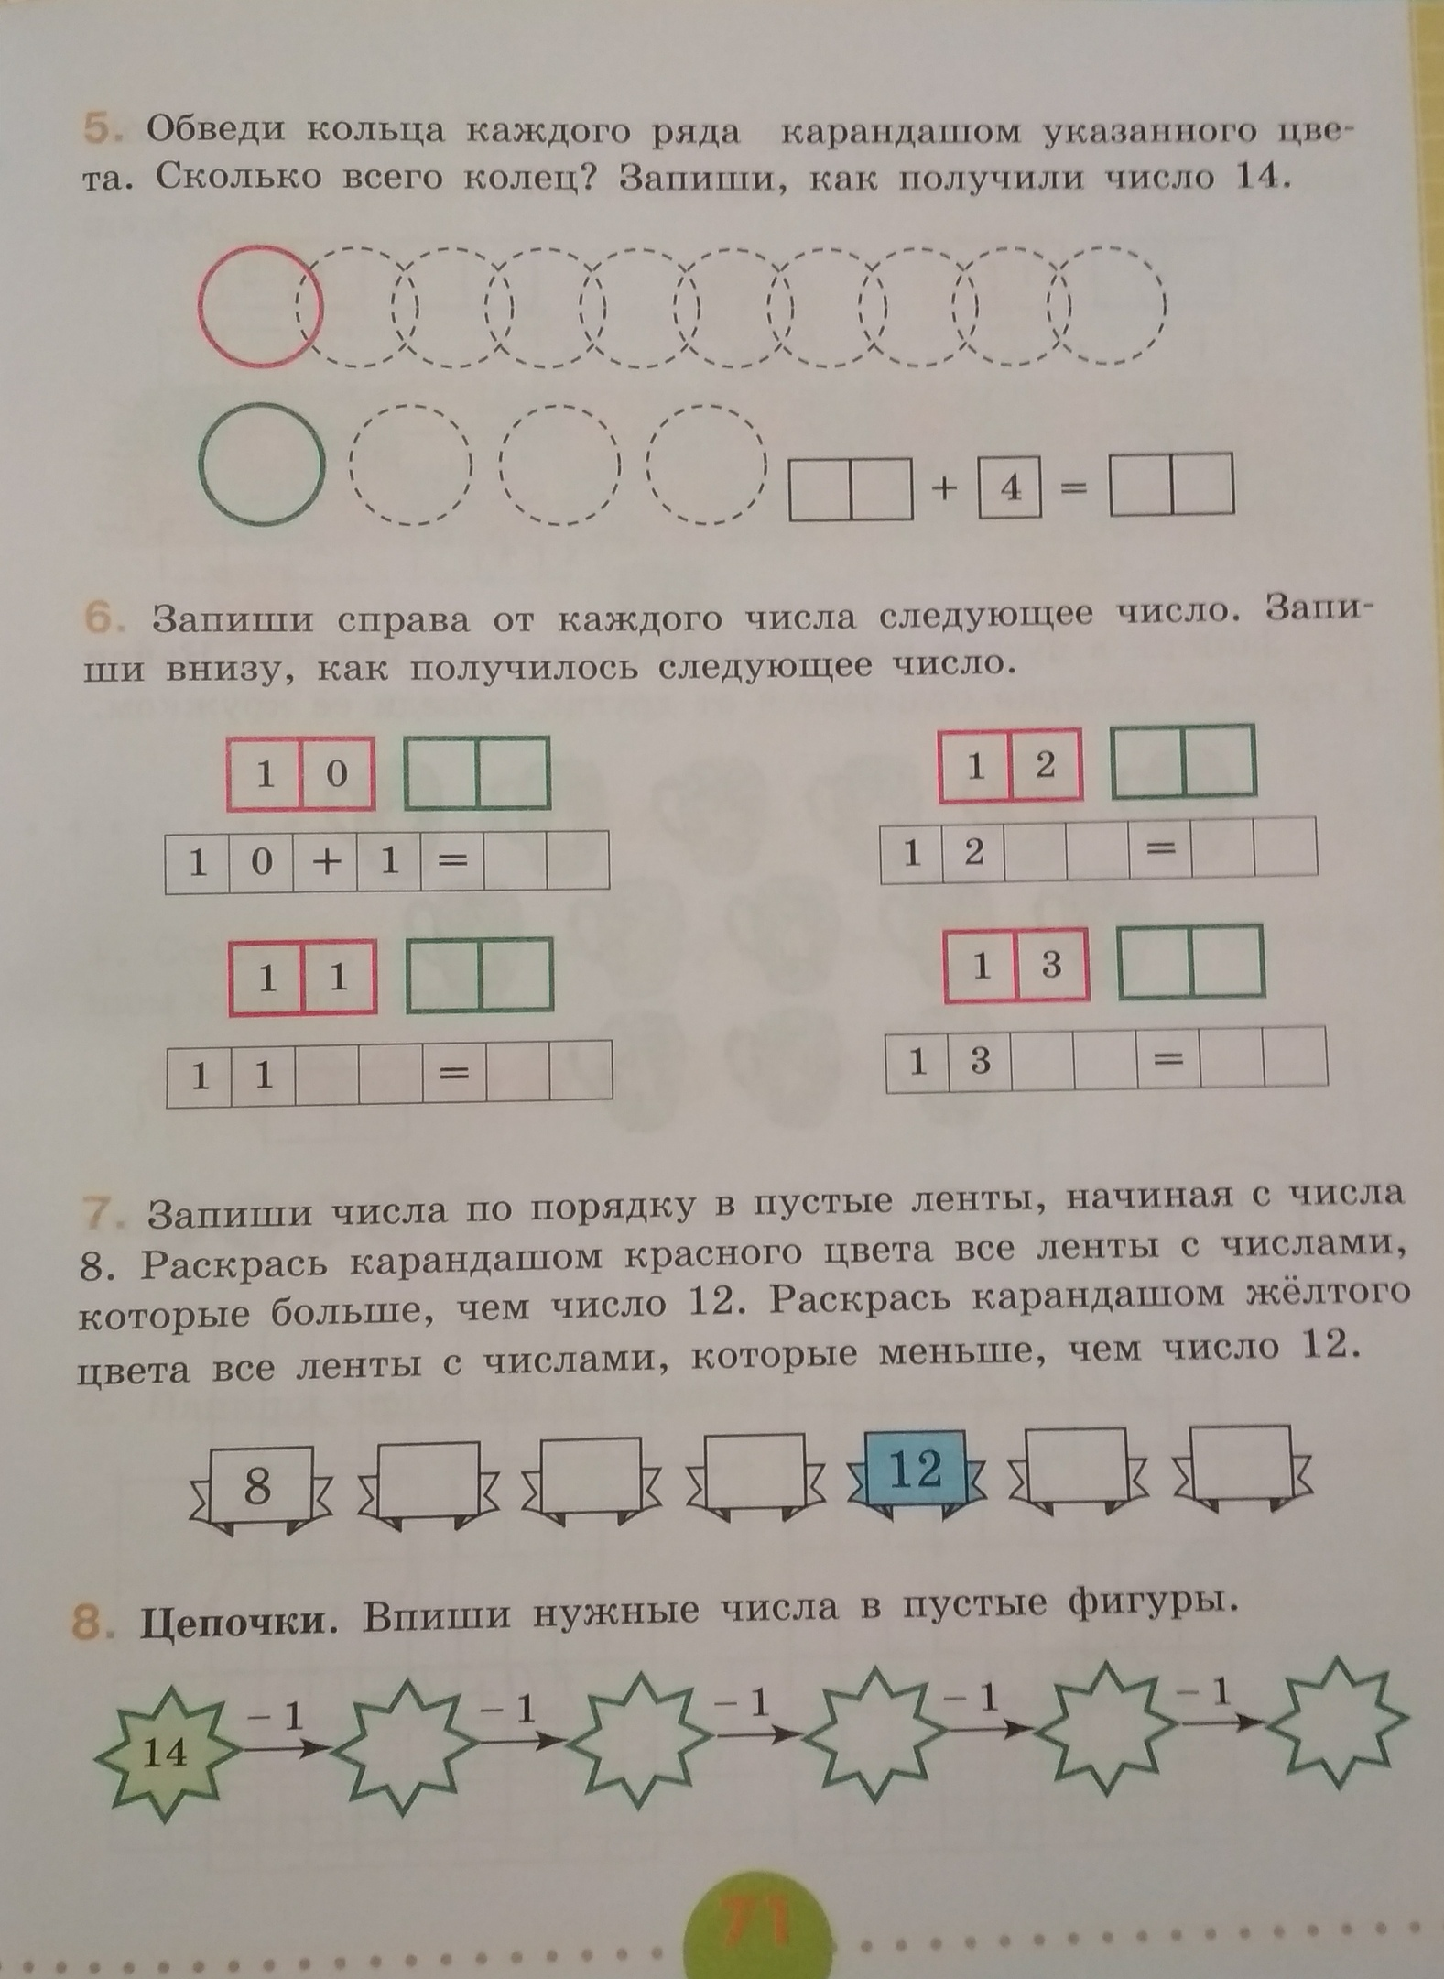
- Выполнить упражнение из рабочей тетради, страница 72, упражнения № 9 ,10, 11.

